**10.01.2024**

**Українська мова**

**7 клас**

**Стрембицька Л.А.**

Тема: Дієприслівник як особлива форма дієслова: загальне значення, морфологічні ознаки, синтаксична роль. Вид і час дієприслівників.

**Мета:** дати учням поняття про дієприслівник як особливу форму дієслова, формувати вміння визначати граматичні ознаки дієприслівників та їх синтаксичну роль у реченнях; розвивати культуру мовлення, логічне мислення школярів

— З яких частин складається слово *дієприслівник*? Висловте своє припущення стосовно цієї назви та стосовно того, над чим ми будемо працювати на уроці.

Сьогодні на уроці ми ознайомимось зі ще однією формою дієслова — дієприслівником, навчимось розпізнавати цю форму в реченні, визначати морфологічні ознаки та синтаксичну роль дієприслівника, правильно використовувати їх у власному мовленні.

Бесіда.

— З якою формою дієслова ви познайомилися на попередніх уроках?

— Граматичні ознаки яких частин мови поєднує дієприкметник?

— Які граматичні ознаки дієслова має дієприкметник?

**Дієприслівник як особлива форма дієслова.**

Дієприслівник — це особлива незмінювана форма дієслова, що означає додаткову дію або стан, відповідає на питання що роблячи? що зробивши? і пояснює основне дієслово. Левко підійшов до своїх молодих колег, посміхаючись і трохи похитуючись на куцих ногах. (В. Підмогильний) — основну дію виражено особовою формою дієслова підійшов, а додаткові дії — незмінними формами посміхаючись і похитуючись. Дієприслівники посміхаючись і похитуючись пояснюють основне дієслово:

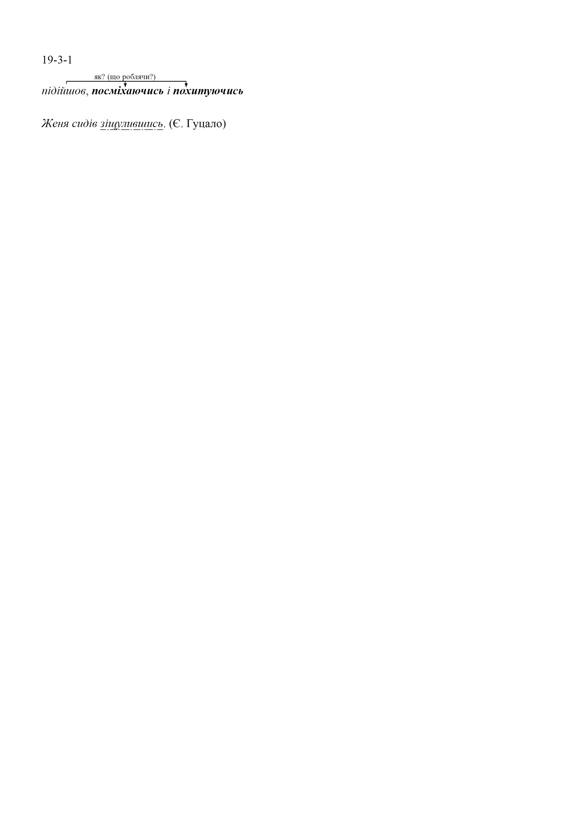

Дія, названа основним дієсловом і пояснена дієприслівником, виконується однією особою: читаючи, виписує; слухаючи, запам’ятовує.

**Ознаки дієслова, притаманні дієприслівнику.**

Подібно до дієслова дієприслівник зберігає значення виду: доконаний (побачивши), недоконаний (беручи) і перехідності / неперехідності: перехідний (читаючи), неперехідний (ідучи).

Як і дієслово, дієприслівник може мати залежні слова (іменники, займенники, прислівники): зустрічаючи гостя, захищаючи мене, біжучи швидко.

**Ознаки прислівника, притаманні дієприслівнику.**

До прислівникових ознак дієприслівника належать незмінюваність і синтаксична роль обставин: 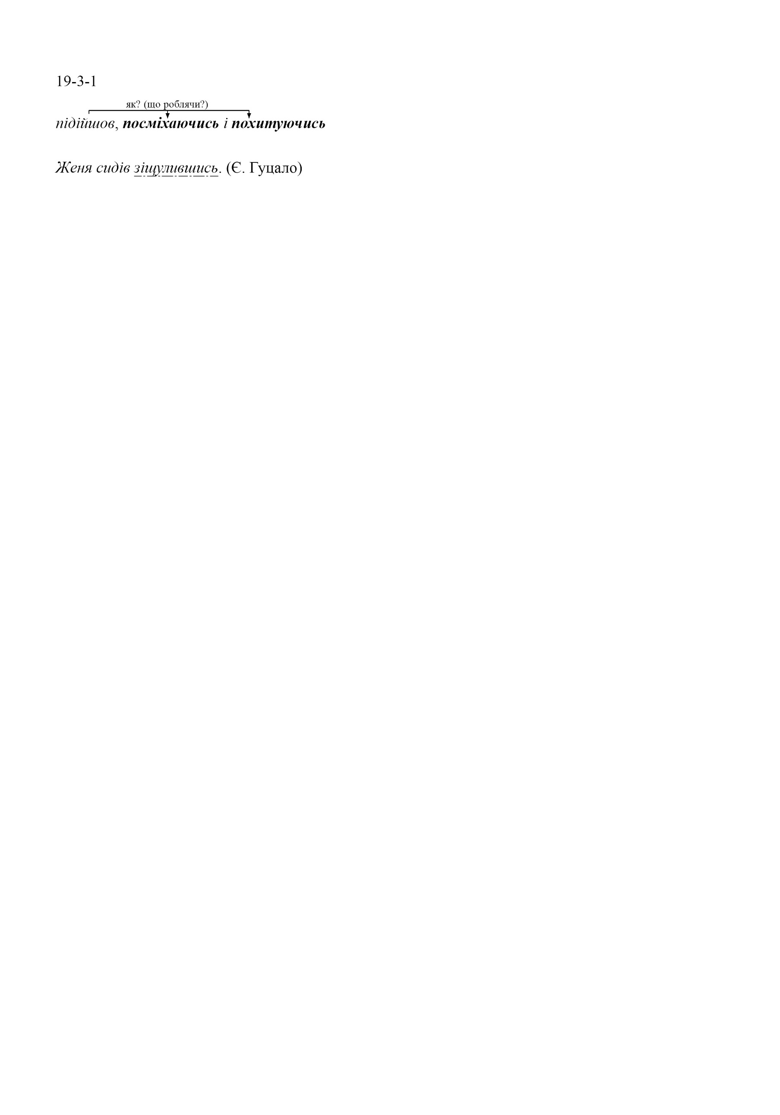

**Вид дієприслівника.**

Дієприслівник зберігає вид того дієслова, від якого він утворений: йти (що робити?) — йдучи (що роблячи?) — недоконаний; прийти (що зробити?) — прийшовши (що зробивши?) — доконаний.

**Стилістичні особливості дієприслівника.**

Характерною особливістю дієприслівника є те, що він рідко вживається в розмовно-побутовому стилі, натомість є органічною складовою інших стилів мовлення. Особливо важливу роль дієприслівник відіграє в художньому стилі, де він сприяє кращому зображенню дії, робить мову багатшою і яскравішою.

Використання дієприслівників у діловому мовленні дає можливість грамотно використовувати мовні засоби і точно висловлювати думки.

2. Робота з підручником.

1) Опрацювання теоретичного матеріалу

2) Виконання вправ і завдань

3. Синтаксичний практикум.

Прочитайте речення. Заповніть таблицю за зразком.

Зразок: 1) Чайка скиглить, літаючи... (Т. Шевченко)

|  |  |  |  |
| --- | --- | --- | --- |
| № речення | Підмет | Присудок | Додаткова дія |
| 1 | Чайка | скиглить | літаючи |

2) Усе зраділо, стрічаючи день. 3) Гуси летіли високо в небі, посилаючи землі своє ґелґотання. 4) Хитаючись під поривами вітру, сосна міцно трималася покрученим корінням за кам’янистий берег. 5) Виглянуло сонечко, виплутавшись із туману, який сів густою пеленою на землю. 6) Серед листя виднілися грона винограду, який достигав, убираючи силу теплого сонця.

**Закріплення знань, умінь і навичок**

***Вибірковий диктант.***

***З поданих форм дієслова запишіть дієприслівники, визначте вид кожного.***

Розмовляючи, підбадьорений, одягнуто, схиляючись, натомлено, збираючись, бажаючи, відірвати, відірваний, відірвавшись, молодіти, молодіючий, молодіючи, умивати, умито, умивши, умившись, розказати, розказано, розказуючи.

***Розподільний диктант.***

***Розподіліть у два стовпчики сполучення слів: I — ті, що мають у своєму складі дієприслівник; II — ті, що мають слова, однозвучні з дієприслівником (іменник, прикметник, дієприкметник). Назвіть ознаки, які відрізняють дієприслівник від однозвучних частин мови або дієслівних форм.***

Пахнучи, троянди наповнювали повітря ароматом — пахучі фіалки; несучи ранець — несучі птахи; знаючи свою вдачу — знаючі люди; благаючи маму не затримуватись — благаючі очі; довго зростаючи — зростаючі діти; терплячи поразку — терплячі малюки; завідуючи музеєм — завідуючі музеями.

***Запишіть прислів’я, вставляючи пропущені літери, розкриваючи дужки.***

***Підкресліть дієприслівники, визначте їх синтаксичну роль.***

Не сп..тавши броду, (не)лізь у воду. Не нах..лившись, з кр..ниці води (не)нап’єш..ся. Не навчивши в п..люшках, (не)навчиш.. і в подушках. М..ясом хвал..т..ся, юшки не ївши. (Не)скуби, не..повивши.

***Творче конструювання.***

***Утворіть від поданих у дужках дієслів дієприслівники й запишіть їх. Визначте вид та час утворених дієприслівників. Поясніть прислів’я.***

Не спечеш калачі, (лежати) на печі. Учись, на інших (дивитись). Добре (попрацювати), краще відпочиватимеш. (Знати) ремесло, старцювати не будеш. (Згуртуватись), хоч наспіваємось. Не цурайся коня, й трактора (придбати). (Нюхати), не наситишся. Краще скласти руки, ніж працювати, (опустити) рукава. (*Нар. творч.*)

Домашнє завдання

Вивчити правила стор.128-129.Впр.277 стор.130